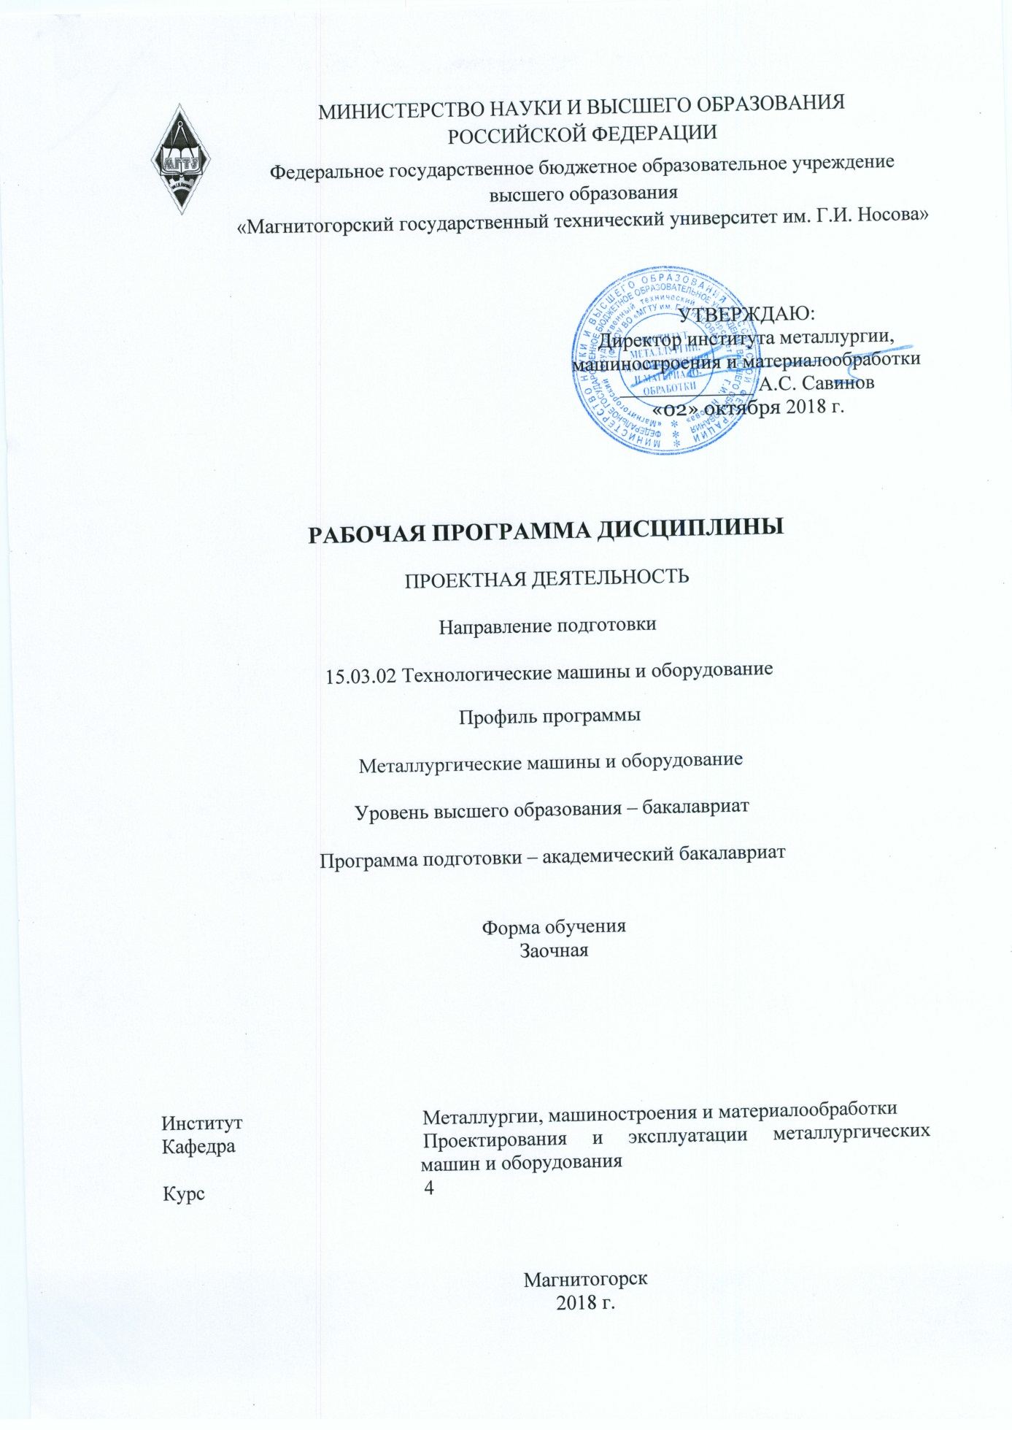

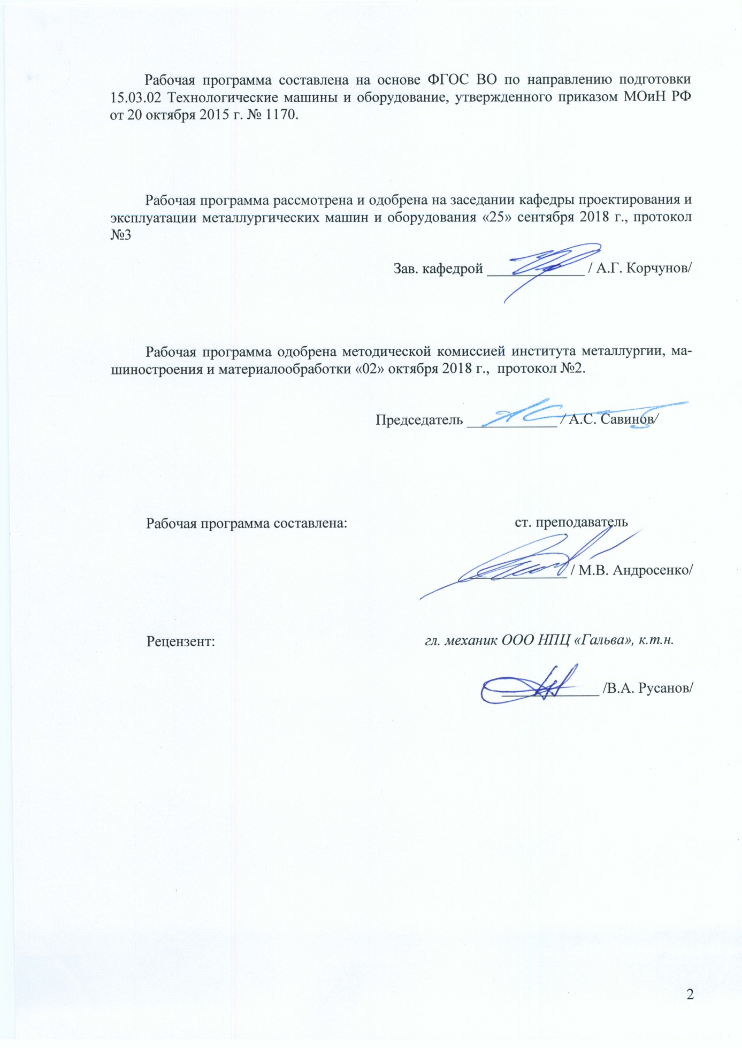

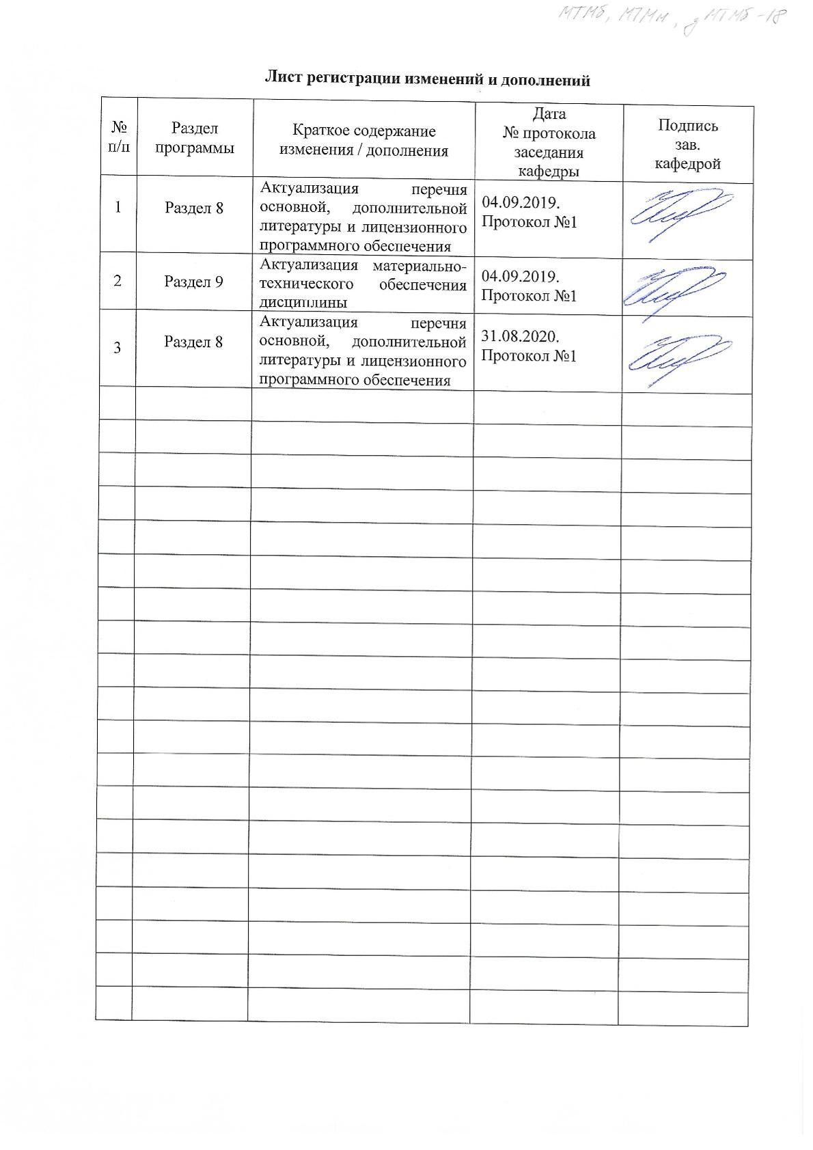

# **1 Цели освоения дисциплины (модуля)**

Целями освоения дисциплины (модуля)«Проектная деятельность» являются:

- овладение современными методами расчета и проектирования на базе программных пакетов Компас-3D,INVENTOR;

- приобретение навыков расчета и проектирования деталей и узлов машиностроительных конструкций в соответствии с техническими заданиями и использованием стандартных средств автоматизации проектирования;

- овладение навыками разработки рабочей проектной и технической документации, оформления законченных проектно-конструкторских работ с проверкой соответствия разрабатываемых проектов и технической документации стандартам;

- овладение необходимым и достаточным уровнем общекультурных и профессиональных компетенций в соответствии с требованиями ФГОС ВОпо направлению «Технологические машины и оборудование**»** профиль «Металлургические машины и оборудование».

# 2 Место дисциплины (модуля) в структуре образовательной программы подготовки бакалавра (магистра, специалиста)

Дисциплина «Проектная деятельность» входит в вариативную частьблока 1 образовательной программы, обязательные дисциплины (Б1.В.02).

Для изучения дисциплины необходимы знания (умения, владения), сформированные в результате изучения дисциплин: Б1.Б.12Начертательная геометрия и компьютерная графика,Б1.Б.20Основы проектирования,Б1.В.13Детали машин,Б1.Б.16Теория машин и механизмов.

Знания (умения, владения), полученные при изучении данной дисциплины будут необходимыдля изучения следующих дисциплин : Б1.В.12Монтаж, эксплуатация и ремонт металлургических машин и оборудования; Б1.В.10Механическое оборудование прокатных цехов.

# 3 Компетенции обучающегося, формируемые в результате освоения дисциплины (модуля) и планируемые результаты обучения

В результате освоения дисциплины (модуля)«Проектная деятельность»обучающийся должен обладать следующими компетенциями:

| Структурный элемент  компетенции | | Планируемые результаты обучения |
| --- | --- | --- |
| **ПК-3**  **способностью принимать участие в работах по составлению научных отчетов по выполненному заданию и внедрять результаты исследований и разработок в области технологических машинах и оборудования** | | |
| **Знать:** | | основные методы, способы и средства получения, хранения, переработки информации;  определение и значение информации в развитии современного общества;  способы структурирования и оформления информации в доступном для других виде; |
| **Уметь:** | | использовать для решения сложных коммуникативных задач современные технические средства и информационные технологии с использованием традиционных носителей информации, распределенных баз знаний, а также информации в глобальных компьютерных сетях |
| **Владеть:** | | основными методами обобщения, анализа, обработки, хранения информации в компьютерном проектировании;  способами приобретения с большой степенью самостоятельности новых знаний с использованием современных образовательных и информационных технологий |
| **ПК-4**  **способностью участвовать в работе над инновационными проектами, используя базовые методы исследовательской деятельности** | | |
| **Знать:** | | технические средства автоматизированного проектирования в металлургическом машиностроении;  основы трехмерного моделирования технических объектов и моделирования технологических процессов металлургических машин, все способы обработки и анализам результатов моделирования |
| **Уметь:** | | осуществлять проектирование технических объектов, технологических процессов с использованием применяемых в металлургическом машиностроении САПР, использовать при этом все существующие блоки и возможности ПО |
| **Владеть:** | | навыками расчета и силовых, прочностных и энергетических параметров металлургических машин и оборудования;  навыками проводить эксперименты по заданным методикам с обработкой и анализом результатов |
| **ПК-5**  **способностью принимать участие в работах по расчету и проектированию деталей и узлов машиностроительных конструкций в соответствии с техническими заданиями и использованием стандартных средств автоматизации проектирования** | | |
| **Знать:** | | основные принципы осуществления работы в САПР, основные средства автоматизации проектирования  основные приемы и методы ведения проектных и расчетных работ по совершенствованию машин и оборудования металлургического производства методами компьютерного проектирования |
| **Уметь:** | | проводить вычисления с применением численных методы расчета металлургических машин и оборудования и обосновывать рациональный их выбор;  анализировать синтезировать и критически резюмировать полученную информацию с использованием компьютерных технологий |
| **Владеть:** | | способами расчета и проектирования деталей и узлов машиностроительных конструкций с использованием средств автоматизации проектирования  практическими навыками по адаптации виртуальных средств для нужд конкретного производства |
| **ПК-6**  **способностью разрабатывать рабочую проектную и техническую документацию, оформлять законченные проектно-конструкторские работы с проверкой соответствия разрабатываемых проектов и технической документации стандартам, техническим условиям и другим нормативным документам** | | |
| **Знать:** | | состав и классификацию рабочей, проектной и технической документации;  основные определения, приемы и методы ведения проектных и расчетных работ по совершенствованию машин и оборудования металлургического производства методами компьютерного проектирования;  цели и задачи применения САПР |
| **Уметь:** | | разрабатывать рабочую проектную и техническую документацию;  реализовывать на ЭВМ конструкторские задачи проектирования, характерные для отрасли;  решать задачи повышенной сложности на основе комбинированных алгоритмов решения |
| **Владеть:** | | навыками работы с техническими средствами и пакетами прикладных программ проектирования, характерных для металлургического производства;  навыками расчета и силовых, прочностных и энергетических параметров металлургических машин и оборудования, разработки рабочей проектной и технической документации, оформления проектов и технической документации согласно стандартам, техническим условиям и другим нормативам |
| **ПК-8**  **умением проводить патентные исследования с целью обеспечения патентной чистоты новых проектных решений и их патентоспособности с определением показателей технического уровня проектируемых изделий** | | |
| **Знать** | основные определения и понятия, применяемые в патентной деятельности;  основные принципы решения инженерных задач и поиск путей для выбора метода решения | |
| **Уметь** | проводить патентные исследования с целью обеспечения патентной чистоты новых проектных решений и их патентоспособности с определением показателей технического уровня проектируемых изделий | |
| **Владеть** | основными методами исследования в области патентоведения;  способами создания новых проектных решений и их патентоспособности с определением показателей технического уровня проектируемых изделий | |

# **4 Структура и содержание дисциплины (модуля)**

Общая трудоемкость дисциплины составляет 4 зачетных единиц 144 акад. часа, в том числе:

– контактная работа – 10,1 акад. часа:

– аудиторная – 10 акад. часов;

– внеаудиторная – 0,1 акад. часа

– самостоятельная работа – 130 акад. часов.

– подготовка к зачету – 3,9 акад. часа

|  |  |  |  |  |  |  |  |  |
| --- | --- | --- | --- | --- | --- | --- | --- | --- |
| Раздел  Дисциплины | Курс[1] | Аудиторная  контактная работа  (в акад. часах) | | | Самостоятельная работа | Вид самостоятельной работы | Форма текущего контроля успеваемости и  промежуточной аттестации | Код и структурный  элемент компетенции |
| лекции | лаборат.  занятия | практич. занятия[2] |
| 1.Введение. Понятие о проекте и проектировании. Основные направления проектирования. Цель и задачи проекта производственной системы.Характеристика процесса проектирования металлургического предприятия. Уровни проектирования. Специализация, концентрация и кооперирование в машиностроении. Исходные данные для технологического проектирования. |  |  |  | 1 | 18/1 | Подготовка к практическому занятию | Текущий контроль успеваемости,  устный опрос | ПК-3 – зув  ПК-4 – зув  ПК-5 – зув |
| 2. Содержание технологического проектирования. Организация производства в цехе. Цели и задачи проекта производственной системы. Содержание технологического проектирования. Определение параметров оборудования. Классификация задач проекта. | 3 |  |  | 1 | 18/1 | Подготовка к практическому занятию | Текущий контроль успеваемости,  устный опрос | ПК-3 – зув  ПК-4 – зув  ПК-5 – зув |
| 3. Структура проектной организации. Уровни проектирования.Основные аспекты выполнения графической части проектной и рабочей документаций.Общие принципы организации проектирования.Промышленная безопасность опасных производственных объектов.Проектная документация. Рабочая документация. Объем проектной документации и порядок представления ее на экспертизу. Исходные данные для технологического проектирования | 3 |  |  | 2  2И | 32/2,1 | Подготовка к практическому занятию | Текущий контроль успеваемости,  устный опрос | ПК-3 – зув  ПК-4 – зув  ПК-5 – зув  Закрепление пройденного материала |
| **Итого за курс** | **3** |  |  | **4**  **2И** | **68**/4,1 |  | Текущий контроль успеваемости,  устный опрос | ПК-3 – зув  ПК-4 – зув  ПК-5 – зув |
| 1.Системы автоматизированного проектирования.Автоматизация процессов проектирования. Типовые и индивидуальные проекты. Методы проектирования. Нормативный метод. Цели создания и назначение САПР. Математические модели САПР. Основные направления в проектировании современных цехов. Методы проектирования. Методы экспертных оценок. | 4 |  |  | 2 | 18/2 | Подготовка к практическому занятию | Текущий контроль успеваемости,  устный опрос | ПК-3 – зув  ПК-4 – зув  ПК-5 – зув  ПК-6 – зув |
| 2.Основные методы исследования в области патентоведения. Основные правила подготовки заявок на изобретения, правила составления отзывов и заключений на проекты стандартов, рационализаторские предложения и изобретения. Патентный поиск аналогов и прототипов оборудования, выбор конструкции нового оборудования. Формула изобретения. Структура и правила составления. | 4 |  |  | 2 | 18/2 | Подготовка к практическому занятию | Текущий контроль успеваемости,  устный опрос | ПК-8 – зув |
| 3. Общие принципы организации проектирования. Проектная документация. Рабочая документация. Основные понятия в технологическом проектировании: состав машиностроительного завода (цеха), производственная мощность, классификация производств, определение района, пункта и площадки строительства, очереди строительства и пусковых комплексов. Производственная программа, режим работы и фонды времени. | 4 |  |  | 2  2И | 26/2 | Подготовка к практическому занятию | Текущий контроль успеваемости,  устный опрос | ПК-3 – зув  ПК-4 – зув  ПК-5 – зув  ПК-6 – зув |
| **Итого за курс** | **4** |  |  | **6**  **2И** | **62**/6 | **2** | Текущий контроль успеваемости,  Контрольная работа | ПК-3 – зув  ПК-4 – зув  ПК-5 – зув  ПК-6 – зув  ПК-8 – зув |
| **Итого по дисциплине** | **3,4** |  |  | **10**  **4И** | **130/10,1** | **4** | **Зачет** | **ПК-3 – зув**  **ПК-4 – зув**  **ПК-5 – зув**  **ПК-6 – зув**  **ПК-8 – зув** |

# 5 Образовательные и информационные технологии

Для реализации предусмотренных видов учебной работы в качестве образовательных технологий в преподавании дисциплины «Проектная деятельность» используются ***традиционная***и *м****одульно-компетентностная*** технологии.

Передача необходимых теоретических знаний и формирование основных представлений по курсу «Проектная деятельность» происходит с использованием мультимедийного оборудования.

Для изучения дисциплины «Проектная деятельность» предусмотрены практические занятия в интерактивной форме.Просмотр видео-материала соответствующего курсу. Практические занятия проводятся для закрепления и углубления знаний и должны способствовать выработке у них навыков постановки, формализации, построения блок-схем принятия решений, построение твердотельных моделей и реализации решений с помощью пакетов Компас-3D, INVENTOR.

Самостоятельная работа стимулирует студентов в процессе подготовки домашних заданий, при решении задач на практических занятиях, при подготовке к контрольным работам и итоговой аттестации.

Материалы для самостоятельного изучения

# 6 Учебно-методическое обеспечение самостоятельной работы обучающихся

По дисциплине «Проектная деятельность» предусмотрено выполнение практических заданий и самостоятельных работ обучающихся заключающаяся в выполнении контрольной работы и самостоятельного изучения дополнительной литературы

**Практические задания:**

1. Введение. Понятие о проекте и проектировании. Основные направления проектирования. Цель и задачи проекта производственной системы. Характеристика процесса проектирования металлургического предприятия. Уровни проектирования. Специализация, концентрация и кооперирование в машиностроении. Исходные данные для технологического проектирования.

2. Содержание технологического проектирования. Организация производства в цехе. Цели и задачи проекта производственной системы. Содержание технологического проектирования. Определение параметров оборудования. Классификация задач проекта.

3. Структура проектной организации. Уровни проектирования. Основные аспекты выполнения графической части проектной и рабочей документаций. Общие принципы организации проектирования. Промышленная безопасность опасных производственных объектов. Проектная документация. Рабочая документация. Объем проектной документации и порядок представления ее на экспертизу. Исходные данные для технологического проектирования

4. Системы автоматизированного проектирования. Автоматизация процессов проектирования. Типовые и индивидуальные проекты. Методы проектирования. Нормативный метод. Цели создания и назначение САПР. Математические модели САПР. Основные направления в проектировании современных цехов. Методы проектирования. Методы экспертных оценок.

5. Основные методы исследования в области патентоведения. Основные правила подготовки заявок на изобретения, правила составления отзывов и заключений на проекты стандартов, рационализаторские предложения и изобретения. Патентный поиск аналогов и прототипов оборудования, выбор конструкции нового оборудования. Формула изобретения. Структура и правила составления.

6. Общие принципы организации проектирования. Проектная документация. Рабочая документация. Основные понятия в технологическом проектировании: состав машиностроительного завода (цеха), производственная мощность, классификация производств, определение района, пункта и площадки строительства, очереди строительства и пусковых комплексов. Производственная программа, режим работы и фонды времени.

**Пример содержания контрольной работы:**

1.Требования к проекту.

**Содержание.**

Требования к содержанию и направленности проекта

Знакомство с особенностями организации работы над проектом

Типы проектов. Виды проектов.

2.Методы работы с источником информации

**Содержание.**

Виды литературных источников информации: учебная литература (учебник, учебное пособие), справочно-информационная литература (энциклопедия, энциклопедический словарь, справочник, терминологический словарь, толковый словарь), научная литература (монография, сборник научных трудов, тезисы докладов, научные журналы, диссертации). Информационные ресурсы (интернет - технологии). Правила и особенности информационного поиска в Интернете. Виды чтения. Виды фиксирования информации. Виды обобщения информации

3. Планирование:

**Содержание**. Планирование этапов выполнения проекта;

определение способов сбора и анализа информации; подбор способов решения, подбор необходимых материалов, определение способов сбора и анализа информации проведения исследования, методов исследования (статистических, экспериментальных, наблюдений и пр.); определение способа представления результатов (формы проекта).

4. Подготовительная работа

**Содержание.**

Знакомство с Положением об индивидуальном проекте, критериями оценки проекта, выбор направления проектирования. Выбор темы**.**Требования к выбору и формулировке темы. Определение степени значимости темы проекта. Определение цели и задач. Типичные способы определения цели. Эффективность целеполагания. Понятие «Гипотеза». Процесс построения гипотезы. Формулирование гипотезы. Доказательство и опровержение гипотезы Актуальность и практическая значимость исследования.

5. Выполнение проекта

**Содержание**. Сбор и уточнение информации (основные инструменты: интервью, опросы, наблюдения, эксперименты и т.п.);обсуждение методических аспектов и организации работы,

6. Обобщение

**Содержание.** Сбор, систематизация и анализ полученных результатов; формулировка выводовструктурирование проекта

7. Заключительный этап:

**Содержание.**Подведение итогов. Правилаоформление результатов, презентация проекта.

**Требование к контрольной работе:**

Оформление пояснительной записки к проекту. Структура пояснительной записки. Требования к оформлению. ГОСТы по оформлению работ: выбор формата бумаги, оформление полей, знаков Особенности оформления текста исследовательской работы (стили текстов). Лексические средства,применяемые в текстах научного характера. Допустимые сокращения слов в текстах. Правила оформления титульного листа, содержания проекта. Оформление библиографического списка. Правила оформления таблиц, графиков, диаграмм, схем.

# 7 Оценочные средства для проведения промежуточной аттестации

**а) Планируемые результаты обучения и оценочные средства для проведения промежуточной аттестации:**

| Структурный элемент  компетенции | Планируемые результаты обучения | | Оценочные средства | |
| --- | --- | --- | --- | --- |
| **ПК-3**  **способностью принимать участие в работах по составлению научных отчетов по выполненному заданию и внедрять результаты исследований и разработок в области технологических машинах и оборудования** | | | | |
| Знать | основные методы, способы и средства получения, хранения, переработки информации;  определение и значение информации в развитии современного общества;  способы структурирования и оформления информации в доступном для других виде; | | ***Перечень теоретических вопросов:***  1. Алгоритм отбора, изучения и анализа теоретических основ по заявленной научно-исследовательской проблематике.  2. Понятийный и терминологический аппарат, его применение в различных видах научно-исследовательской деятельности.  3. Правила оформления теоретических положений и результатов научного исследования в научно-исследовательской работе.  5. Апробация собственных методических и технологических разработок.  7. Этапы опытно-экспериментальной и опытно-поисковой работы.  8. Составление программы и плана опытно-экспериментальной и опытно-поисковой работы  9. Определение критериев и показателей, разработка и реализация методики апробации, обобщение и анализ результатов опытно-экспериментальной и опытно-поисковой работы.  10. Особенности оформления результатов каждого из этапов научно-исследовательской работы в письменном и электронном видах.  11. Обобщение, анализ и оформление результатов научного исследования.  13. Композиция и рубрикация текста научной работы. Структура и техника оформления научного документа. | |
| Уметь | использовать для решения сложных коммуникативных задач современные технические средства и информационные технологии с использованием традиционных носителей информации, распределенных баз знаний, а также информации в глобальных компьютерных сетях | | ***Перечень теоретических вопросов:***   1. Типовые и индивидуальные проекты. 2. Правила составления отзывов и заключений на проекты стандартов, рационализаторские предложения и изобретения. 3. Патентный поиск аналогов и прототипов оборудования, выбор конструкции нового оборудования. 4. Способы создания новых проектных решений с определением показателей технического уровня проектируемых изделий. 5. Основные принципы решения инженерных задач и поиск путей для выбора метода решения. 6. Составление технического задания на проектирование и изготовление оборудования. 7. Стадийность проектирования, основные требования к оформлению проектной и рабочей документации, стандарты ЕСКД и СПДС. 8. Оформление конструкторской документации на проект согласно соответствующим стандартам. | |
| Владеть | основными методами обобщения, анализа, обработки, хранения информации в компьютерном проектировании;  способами приобретения с большой степенью самостоятельности новых знаний с использованием современных образовательных и информационных технологий | | ***Практическое задание:***  Самостоятельно провести поиск информации по теме проекта (статьи, патенты), систематизировать полученную информацию, оформить отчет. | |
| **ПК-4**  **способностью участвовать в работе над инновационными проектами, используя базовые методы исследовательской деятельности** | | | | |
| Знать | | технические средства автоматизированного проектирования в металлургическом машиностроении;  основы трехмерного моделирования технических объектов и моделирования технологических процессов металлургических машин, все способы обработки и анализам результатов моделирования | | ***Перечень теоретических вопросов:***  1. Оформление конструкторской документации на проект согласно соответствующим стандартам.  2. Основные типы инженерных расчетов средствами современных систем автоматизированного проектирования.  3. Понятие о проекте и проектировании. Основные направления проектирования. Характеристика процесса проектирования. Уровни проектирования. Специализация, концентрация и кооперирование в машиностроении  4. Проектная документация. Рабочая документация. Объем проектной документации и порядок представления ее на экспертизу.  5. Твердотельное моделирование. Основные инструменты. Твердотельного моделирования.  6. Основные инструменты создания эскизов.  7. Создание детали в среде Компас (Inventor).  8. Создание сборки в среде Компас (Inventor).  9. Редактирование детали и сборки в среде Компас (Inventor).  10. Создание параметрических деталей |
| Уметь | | осуществлять проектирование технических объектов, технологических процессов с использованием применяемых в металлургическом машиностроении САПР, использовать при этом все существующие блоки и возможности ПО | | ***Практическое задание:***   1. Выполните расчет крепежного соединения, положение крепежных элементов указано на Рисунке 1. 2. Исходные данные для расчета:  * осевая нагрузка на один крепежный элемент – 4500 Н; * коэффициент трения в резьбе (без смазки) – 0,155; * коэффициент трения головки (без смазки) – 0,15; * класс прочности материала – 8,8; * коэффициент затяжки – 1,7; * коэффициент запаса прочности (безопасности) – 2.     Рисунок 1 – Положение крепежных элементов |
| Владеть | | навыками расчета и силовых, прочностных и энергетических параметров металлургических машин и оборудования;  навыками проводить эксперименты по заданным методикам с обработкой и анализом результатов | | ***Практическое задание:***   1. Установите крепеж согласно Рисунку 1. 2. Крепеж должен быть предохранен от самоотвинчивания. 3. Выполнить расчет с помощью САПР (Компас (Inventor). |
| **ПК-5**  **способностью принимать участие в работах по расчету и проектированию деталей и узлов машиностроительных конструкций в соответствии с техническими заданиями и использованием стандартных средств автоматизации проектирования** | | | | |
| Знать | | основные принципы осуществления работы в САПР, основные средства автоматизации проектирования  основные приемы и методы ведения проектных и расчетных работ по совершенствованию машин и оборудования металлургического производства методами компьютерного проектирования | | ***Перечень теоретических вопросов:***  1. Состав и структура САПР.  2. Техническое задание на проектирование производственного объекта.  3. Стадийность проектирования, основные требования к оформлению проектной и рабочей документации, стандарты ЕСКД и ISO.  5. Резьбовые соединения. Элементы резьбы. Типы резьб. Изображение и обозначение резьбы.  6. Сварные соединения. Типы сварных соединений. Изображение и обозначение их на чертеже.  7. Выполнение чертежей средствами компьютерной графики и САПР. Основные методы и команды создания чертежа. Основные методы и команды создания трехмерной модели.  8. Представление проекта с помощью фотореалистичных изображений.  9. Анимация работы проектируемого устройства в КОМПАС-3D и AutodeskInventorProfessional. |
| Уметь | | проводить вычисления с применением численных методы расчета металлургических машин и оборудования и обосновывать рациональный их выбор;  анализировать синтезировать и критически резюмировать полученную информацию с использованием компьютерных технологий | | ***Практическое задание:***   1. Спроектируйте недостающий вал теплогенератора (Рисунок 2).     1 – полумуфта, 2 – крышка, 3 – корпус, 4 – кольцо, 5 – кольцо уплотнения, 6 – торцевое уплотнение, 7 – крыльчатка, 8 - гайка, 9 – стопорная шайба, 10 – винт.  Рисунок 2 – Теплогенератор |
| Владеть | | способами расчета и проектирования деталей и узлов машиностроительных конструкций с использованием средств автоматизации проектирования  практическими навыками по адаптации виртуальных средств для нужд конкретного производства | | ***Практическое задание:***  1) Подберите и установите шариковые подшипники по ГОСТ 832-78, схема установки подшипника “Х” (Рисунок 2).  Выполните ассоциативный 3D-2D рабочий чертеж вала. Точность размеров должна быть указана до одного знака после запятой (0.0). На чертеже должны быть указаны шероховатости, предельные отклонения размеров, допуски формы и расположения, технические требования. Деталь изготавливается из стали 40Х ГОСТ 4543-71. |
| **ПК-6**  **способностью разрабатывать рабочую проектную и техническую документацию, оформлять законченные проектно-конструкторские работы с проверкой соответствия разрабатываемых проектов и технической документации стандартам, техническим условиям и другим нормативным документам** | | | | |
| Знать | | состав и классификацию рабочей, проектной и технической документации;  основные определения, приемы и методы ведения проектных и расчетных работ по совершенствованию машин и оборудования металлургического производства методами компьютерного проектирования;  цели и задачи применения САПР | | ***Перечень теоретических вопросов:***   1. Создание нового файла в пакете Компас, Inventor 2. Назначение проекта в пакете Inventor, создание проекта 3. Создание файла детали, сборочной единицы, файла чертежа в средах Компас и Inventor 4. Команды работы со слоями в пакете Компас. Свойства нулевого слоя. 5. Базовые и дополнительные возможности КОМПАС-3D и AutodeskInventorProfessional, принцип трехмерного твердотельного и поверхностного параметрического проектирования. 6. Стандарты ЕСКД. 7. Стандарты ISO. |
| Уметь | | разрабатывать рабочую проектную и техническую документацию;  реализовывать на ЭВМ конструкторские задачи проектирования, характерные для отрасли;  решать задачи повышенной сложности на основе комбинированных алгоритмов решения | | ***Практическое задание:***  Создайте 3D модель детали по чертежу. |
| Владеть | | навыками работы с техническими средствами и пакетами прикладных программ проектирования, характерных для металлургического производства;  навыками расчета и силовых, прочностных и энергетических параметров металлургических машин и оборудования, разработки рабочей проектной и технической документации, оформления проектов и технической документации согласно стандартам, техническим условиям и другим нормативам | | ***Практическое задание:***  По сборочному чертежу узла (Рисунок 3), разработать 3d – модели деталей узла, собрать 3d – сборку узла, разработать ассоциативный сборочный чертеж и спецификацию, рабочие чертежи 2-3 деталей. Провести расчет напряженно-деформированного состояния 1 детали узла.  C:\Users\luxor\AppData\Local\Microsoft\Windows\INetCache\Content.Word\Насос роторный Сборка.jpg  Рисунок 3 |
| **ПК-8**  **умением проводить патентные исследования с целью обеспечения патентной чистоты новых проектных решений и их патентоспособности с определением показателей технического уровня проектируемых изделий** | | | | |
| Знать | | основные определения и понятия, применяемые в патентной деятельности;  основные принципы решения инженерных задач и поиск путей для выбора метода решения | | ***Перечень теоретических вопросов:***  1. Понятие интеллектуальной собственности.  2. Какие охранные документы на объекты интеллектуальной собственности выдаются в РФ?  3. Каково содержание признака новизны изобретения?  4. Чем характеризуется устройство как объект изобретения?  5. Каковы особенности формулы изобретения на устройство?  6. Каковы особенности описания изобретения на устройство?  7. Чем характеризуется способ как объект изобретения?  8. Назначение формулы изобретения. Требования к формуле изобретения.  9. Каковы особенности формулы изобретения на способ?  10. Какие требования предъявляются к описанию изобретения?  11. Какие источники информации исключают новизну изобретения?  12. Каковы требования к заявлению о выдаче патента?  13. Какие объекты не признаются изобретениями в РФ?  14. Какие документы должна содержать заявка на выдачу патента?  15. Что является объектами патентного права?  16. Лицензионный договор и его виды.  17. Условия патентоспособности объектов патентного права.  18. Сроки действия патента на объекты патентного права.  19. Какие результаты интеллектуальной деятельности могут быть отнесены к полезным моделям?  20. Условия патентоспособности промышленного образца.  21. Какие требования предъявляются к реферату изобретения?  22. Что может быть объектами интеллектуальной собственности? |
| Уметь | | проводить патентные исследования с целью обеспечения патентной чистоты новых проектных решений и их патентоспособности с определением показателей технического уровня проектируемых изделий | | ***Практическое задание:***  Нахождение полного описания изобретения, реферата, формулы и чертежей.  1. Выйти на главную страницу ФИПС.  2. Отметить "Информационные ресурсы".  3. Отметить "Открытые реестры".  4. Выбрать раздел "РЕЕСТР ИЗОБРЕТЕНИЙ РОССИЙСКОЙ ФЕДЕРАЦИИ".  5. Набрать в окне "Значение" найденный номер патента (в заданиях №1.2 или №1.3).  6. Нажать на кнопку "Просмотр"  7. Ознакомиться с полнотекстовым содержанием описания, реферата, формулы изобретения к патенту Российской Федерации.  8. Открыть рисунки к изобретению, если они имеются в конце описания. |
| Владеть | | основными методами исследования в области патентоведения;  способами создания новых проектных решений и их патентоспособности с определением показателей технического уровня проектируемых изделий | | ***Практическое задание:***  Составить формулу изобретения на способ.  Составить реферат.  1. ЦЕЛЬ РАБОТЫ  Составление реферата к изобретению  Получение практических навыков.  2. ТЕОРЕТИЧЕСКИЕ СВЕДЕНИЯ  Реферат является обязательным элементом заявки на изобретение.  Реферат должен сокращенно излагать содержание изобретения и включать:  • название;  • характеристику области техники, к которой относится изобретение и/или области применения;  • характеристику сущности изобретения с указанием достигаемого технического результата.  Сущность характеризуется путем свободного изложения формулы изобретения;  • чертеж (при необходимости). Средний объем реферата до 1000 печатных знаков |

**б) Порядок проведения промежуточной аттестации, показатели и критерии оценивания:**

**Методические рекомендации для подготовки к зачету**

Для подготовки к зачету необходимо изучить стандарты ЕСКД, методы расчета и проектирования на базе программных пакетов Компас-3D, Inventor.

**Критерии оценки для получения зачета**

**«зачтено»** – обучающийся показывает средний уровень сформированности компетенций.

**«не зачтено»** – результат обучения не достигнут, студент не может показать знания на уровне воспроизведения и объяснения информации, не может показать интеллектуальные навыки решения простых задач, не может показать знания на уровне воспроизведения и объяснения информации.

# 8 Учебно-методическое и информационное обеспечение дисциплины (модуля)

**а) Основная литература:**

* + - 1. Система организации проектирования технологических комплексов [Текст]: учебное пособие / А. А. Старушко, В. И. Кадошников, М. В. Аксенова, А. К. Белан; МГТУ. - Магнитогорск, 2012. - 142 с. : ил., схемы, табл. - Режим доступа: <https://magtu.informsystema.ru/uploader/fileUpload?name=551.pdf&show=dcatalogues/1/1098428/551.pdf&view=true>.
      2. Проектирование технологических линий и комплексов металлургических цехов [Электронный ресурс]: учебное пособие / М. В. Аксенова, В. И. Кадошников, И. Д. Кадошникова и др.; МГТУ, [каф. ПМиГ]. - Магнитогорск, 2011. - 143 с. : ил., табл. - Режим доступа: <https://magtu.informsystema.ru/uploader/fileUpload?name=525.pdf&show=dcatalogues/1/1092594/525.pdf&view=true> .

**б) Дополнительная литература:**

1. Андросенко М. В. Основы управления металлургическими машинами и оборудованием [Электронный ресурс]: учебное пособие / М. В. Андросенко, О. А. Филатова; МГТУ. - Магнитогорск: МГТУ, 2016. - 1 электрон. опт. диск (CD-ROM). - Режим доступа: <https://magtu.informsystema.ru/uploader/fileUpload?name=2578.pdf&show=dcatalogues/1/1130388/2578.pdf&view=true>.
2. Проектирование прокатных цехов [Электронный ресурс] : учебное пособие / М. В. Андросенко, В. И. Кадошников, И. Д. Кадошникова и др. - Магнитогорск : МГТУ, 2015. - 55 с.: ил. - Режим доступа: <https://magtu.informsystema.ru/uploader/fileUpload?name=897.pdf&show=dcatalogues/1/1118828/897.pdf&view=true>.
3. Проектирование оборудования цехов агломерационного и доменного производства [Электронный ресурс]: учебное пособие / М. В. Андросенко, О. А. Филатова, В. И. Кадошников, Е. В. Куликова; МГТУ. - Магнитогорск: МГТУ, 2016. - 1 электрон. опт. диск (CD-ROM). - Режим доступа: <https://magtu.informsystema.ru/uploader/fileUpload?name=2568.pdf&show=dcatalogues/1/1130370/2568.pdf&view=true>.
4. Белевский, Л. С. Основы проектирования : учебное пособие [для вузов] / Л. С. Белевский, Л. В. Дерябина, А. А. Дерябин ; Магнитогорский гос. технический ун-т им. Г. И. Носова. - Магнитогорск : МГТУ им. Г. И. Носова, 2019. - 1 CD-ROM. - ISBN 978-5-9967-1728-6. - Загл. с титул. экрана. - URL : <https://magtu.informsystema.ru/uploader/fileUpload?name=4087.pdf&show=dcatalogues/1/1533907/4087.pdf&view=true>

в) **Методические указания:**

1. Оринина, Л. В. Технология развития творческого потенциала у студентов в рамках изучения курса "Проектная деятельность в образовании" : учебно-методическое пособие / Л. В. Оринина ; МГТУ. - Магнитогорск : МГТУ, 2017. - 1 электрон. опт. диск (CD-ROM). - Загл. с титул. экрана. - URL: <https://magtu.informsystema.ru/uploader/fileUpload?name=43.pdf&show=dcatalogues/1/1139180/43.pdf&view=true> (дата обращения: 09.10.2020). - Макрообъект. - Текст : электронный. - ISBN 978-5-9967-0993-9. - Сведения доступны также на CD-ROM.

2. Пожидаев Ю. А. Компьютерное моделирование и создание проектно-конструкторской документации в машиностроении средствами САПР. Инженерная и компьютерная графика в Autodesk Inventor, AutoCAD [Электронный ресурс]: учебное пособие. Ч. 1 / Ю. А. Пожидаев, Е. А. Свистунова, О. М. Веремей; МГТУ. - Магнитогорск: МГТУ, 2016. - 1 электрон. опт. диск (CD-ROM). - Режим доступа: <https://magtu.informsystema.ru/uploader/fileUpload?name=2525.pdf&show=dcatalogues/1/1130327/2525.pdf&view=true> . - Макрообъект.

г)**Программное обеспечение** и**Интернет-ресурсы:**

**Профессиональные** **базы** **данных** **и** **информационные** **справочные** **системы**

|  |  |  |  |
| --- | --- | --- | --- |
|  | Название курса | Ссылка |  |
|  | Электронная база периодических изданий East View Information Services, ООО «ИВИС» | <https://dlib.eastview.com/> |  |
|  |  |
|  | Национальная информационно-аналитическая система – Российский индекс научного цитирования (РИНЦ) | URL: <https://elibrary.ru/project_risc.asp> |  |
|  | Поисковая система Академия Google (Google Scholar) | URL: <https://scholar.google.ru/> |  |
|  | Информационная система - Единое окно доступа к информационным ресурсам | URL: <http://window.edu.ru/> |  |
|  | Электронные ресурсы библиотеки МГТУ им. Г.И. Носова | <http://magtu.ru:8085/marcweb2/Default.asp> |  |
|  | Международная наукометрическая реферативная и полнотекстовая база данных научных изданий «Web of science» | <http://webofscience.com> |  |
|  | Международная реферативная и полнотекстовая справочная база данных научных изданий «Scopus» | <http://scopus.com> |  |
| Федеральное государственное бюджетное учреждение «Федеральный институт промышленной собственности» | URL: <http://www1.fips.ru/> |
| Российская Государственная библиотека. Каталоги | <https://www.rsl.ru/ru/4readers/catalogues/> |

**Программное** **обеспечение**

|  |  |  |
| --- | --- | --- |
| Наименование ПО | № договора | Срок действия лицензии |
| MS Windows 7 Professional(для классов) | Д-1227-18 от 08.10.2018 | 11.10.2021 |
| MS Office 2007 Professional | № 135 от 17.09.2007 | бессрочно |
| 7Zip | свободно распространяемое ПО | бессрочно |
| Autodesk 3ds Max Design 2011 Master Suite | К-526-11 от 22.11.2011 | бессрочно |
| Autodesk Inventor Professional 2021 Product Design | учебная версия | бессрочно |
| FAR Manager | свободно распространяемое ПО | бессрочно |

# **9 Материально-техническое обеспечение дисциплины(модуля)**

Материально-техническое обеспечение дисциплины включает:

| Тип и название аудитории | Оснащение аудитории |
| --- | --- |
| Компьютерный класс | Персональные компьютеры с пакетом MSOffice, Компас, INVENTOR и выходом в Интернет |
| Аудитории для самостоятельной работы: компьютерные классы; читальные залы библиотеки | Персональные компьютеры с пакетом MSOffice, выходом в Интернет и с доступом в электронную информационно-образовательную среду университета |

1.
2. *Часы, отведенные на практические занятия в интерактивной форме указываются через дробь.*